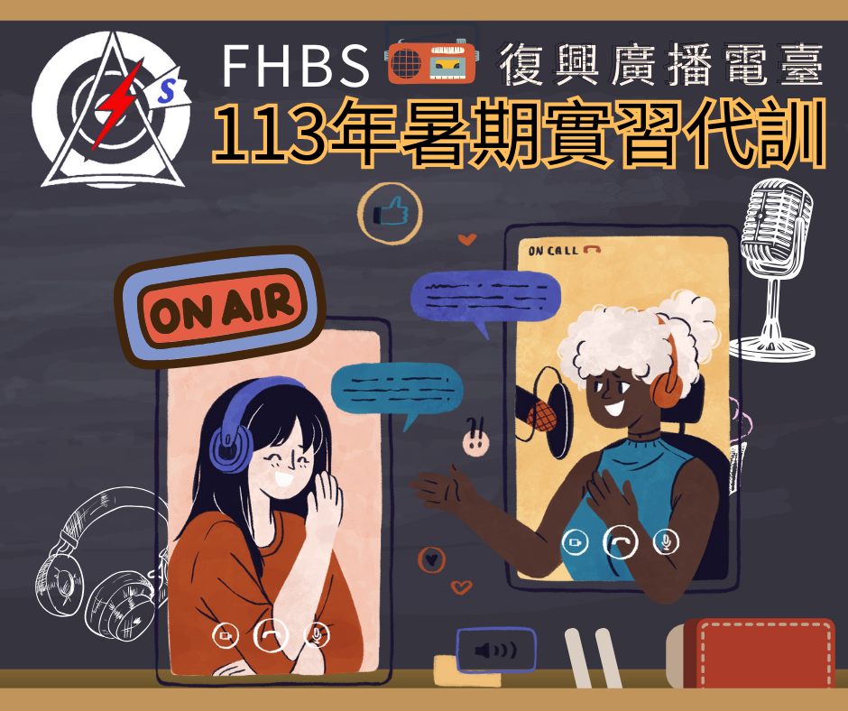

想學習如何展現自己的聲音特質嗎?
想了解怎麼製作不同類型的廣播節目嗎?
想知道廣播新聞播報與採訪的專業技巧嗎?
復興廣播電臺113年暑期實習代訓活動正式開跑囉!
歡迎大家踴躍報名
在炎炎夏日度過一個最充實的暑假!

【對象】
國內大學大眾傳播相關科系二年級(含)以上在學學生。
【期程】
第1梯:7月1日起至7月26日
第2梯:8月5日起至8月30日
每梯次為期四週，週一至週五0830時至1630時。
(實際舉辦梯次及錄取員額將依報名狀況調整)
【申請方式】
由各校檢附申請學生「在校成績單」、「簡歷表」及「自傳」(詳附件)，於5月10日前函送本電臺辦理(另請將檔案電傳至FHBSPR941@fhbs.com.tw，以利辦理後續作業。
【實習內容】
1、安排廣播專業課程，由本電臺資深、具入圍或榮獲「廣播金鐘獎」經歷之主持人及新聞播報員擔任講師，採集體授課或個人實作方式實施。
2、安排學生赴本電臺合作單位參訪及學習廣播新聞採訪實務。
3、學生須於結訓前繳交新聞及節目作品各乙份，作為學習成果。

復興廣播電臺暑期實習代訓學生簡歷表
(2吋大頭照電子檔) | 姓名 |  |  | 性別
 | 出生日期 |  | 中華民國 年 月 日
 | 身分證字號
 | 學校系所 |  | 大學 系(所)
通訊地址
電子郵件信箱
(E-mail)
住家電話 |  | 行動電話
學校系所聯絡人 | 職稱: 姓名: 電話:
家中緊急聯絡人 | 關係: 姓名: 電話:
興趣 |  | 專長  (證照或語文檢定成績) |  |  | 請檢附相關證明
申請代訓/實習時間 | 年 月 日至 月 日
實習經驗 | 請說明曾於國內、大陸或其他國家之實習經歷(含實習內容及起訖時間)
工作經驗 | 請說明公司行號名稱、性質(正職或工讀)、工作內容及起訖時間
參與社團 | 請說明參與社團名稱、職務、起訖時間
自媒體經營及  著作發表經歷 | 請說明是否有經營自媒體(Podcast、Youtube、社群媒體粉絲專業等)相關經歷或著作發表(含期刊、論文或任何形式投稿等)
參加動機
自我期許
在校有無記過(含以上)處分 |  |  | 有無受有期徒刑以上之刑責
備考 | - 暑期代訓學生請將簡歷及自傳填寫完整後，交由所屬系所併同在校成績單函文本臺，夜間實習學生可自行向本臺提出申請，另請電郵電子檔(FHBSPR941@fhbs.com.tw)以利辦理後續作業。  - 暑期代訓期間，學生保險統由各校自行辦理，錄取學生請於報到當日繳交相關證明。  - 如有相關問題，請電洽節目科承辦人徐先生(02)2882-3450分機938。
身分證正面掃描(翻攝)相片電子檔 |  | 身分證背面掃描(翻攝)相片電子檔
自傳
學校:〇〇大學
系所:〇〇學系
年級:〇年級
姓名:〇〇〇
內容應包含自我介紹、個人經歷、學習動機、學習目標及自我期許等，內容500-800字，請以電腦繕打(標楷體16號字、單行間距)。

